**计算机网络2022**

作业4

1． 假设一个访问常用协议的TCP头部用十六进制数表示为：09740017 B701E3BB B265F81A 5018FFAF 2D6F0000，请回答下列问题：

（1）源端口号和目的端口号分别是多少（用十进制数字给出）？

**源端口号：0x0974=2420 目的端口：0x0017=23**

1. 该报文是客户端还是服务器端发出？访问哪种服务器？

**因为SYN=0；ACK=1 所以该报文是客户端发出的，访问telnet服务器。**

1. 该TCP报头有没有包含选项字段？为什么？

**没有包含选项字段，因为该TCP首部共20个字节，是固定首部的长度，因此不包含选项字段。**

2. 主机A向主机B连续发送了两个TCP报文段，其序号分别为70和100。试问：

（1）第一个报文段携带了多少个字节的数据？

**第一个报文段携带了30个字节的数据。（∵70到99有30个字节：100-70=30）**

1. 主机B收到第一个报文段后发回的确认中的确认号应当是多少？

**主机B收到第一个报文段后发回的确认中的确认号为100。**

1. 如果主机B收到第二个报文段后发回的确认中的确认号是180，试问A发送的第二个报文段中的数据有多少字节？

**第二个报文段携带了80个字节的数据。（∵100到179有80个字节：180-100=80）**

（4）如果A发送的第一个报文段丢失了，但第二个报文段到达了B。B在第二个报文段到达后向A发送确认。试问这个确认号应为多少？

**应该为70.**

3. 下图给出了TCP释放连接的“四次握手”的示意图，请回答以下问题：

（1）写出图中1-4位置的标志符号和5-8位置的序号。

**1：FIN 2:ACK 3:FIN 4:ACK**

**5：16752：（16651+100+1） 6：69837（68831+1005+1）**

**7：16753：（16752+1） 8：69836（69837-1）**

（2）请结合下图说明TCP协议采用“四次握手”释放连接的具体过程。

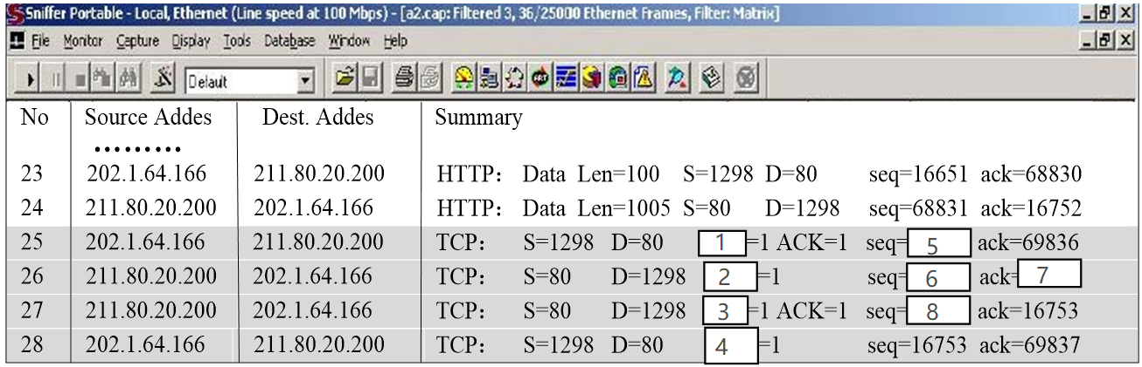

4. 附图是访问在局域网内客户端和服务器端的TCP连接过程的Wireshark抓包情况：

1. 编号为1的数据包实现什么功能，请解释win=8192的含义；
2. 编号为12的IP报头中**协议字段**的值是多少？
3. 分别计算编号为12的数据包的应用层、传输层和网络层的总长度。
4. 箭头指向的值为45的字节表示的是什么内容？
5. 本次连接服务器端的IP地址是什么，服务器和客户端的端口分别属于**什么类型**的端口？

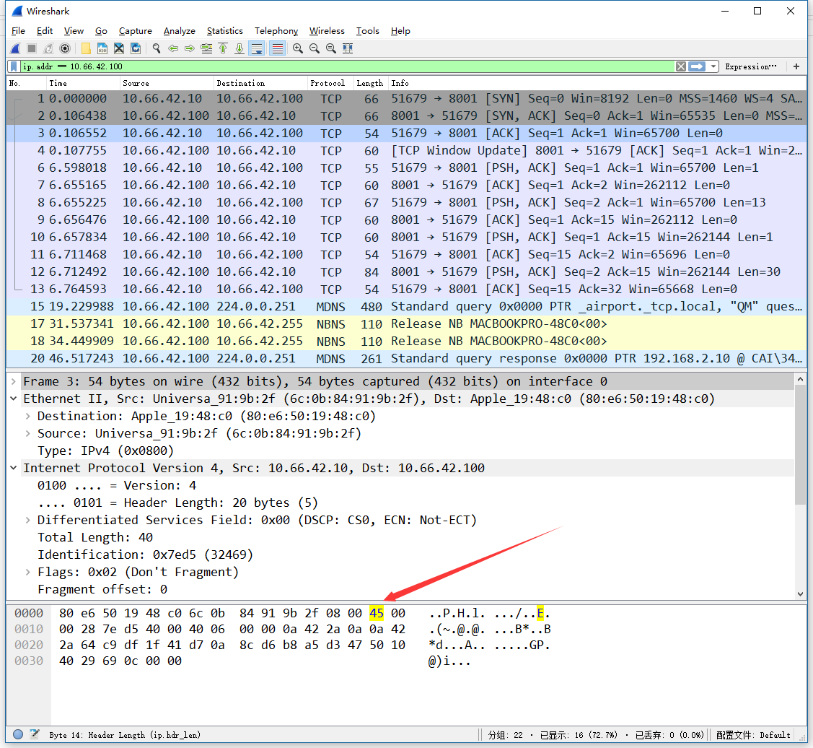

1. **实现第一次握手的功能；win=8192的含义是窗口值的大小为8192个字节，即从本报文首部的确认号算起，接收方目前允许对方发送的数据量为8192个字节。**
2. **编号为12的IP报头中协议字段的值是6。**
3. **应用层：30字节；传输层：84字节；网络层：104字节。**
4. **0x45的0x4表示的是协议IP的版本号为4，即IPv4；0x5表示IP分组的首部长度为20字节。**
5. **服务器端的IP地址为：10.66.42.100；客户端使用短暂端口号，服务器端使用登记端口号。**